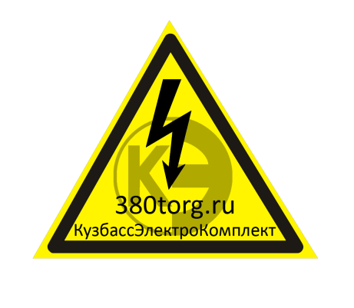
Общество с Ограниченной Ответственностью «Кузбассэлектрокомплект»

КАРТА ПАРТНЕРА
Полное наименование |  |  | Общество с ограниченной ответственностью «КУЗБАССЭЛЕКТРОКОМПЛЕКТ»
Сокращенное наименование |  |  | ООО "КУЗБАССЭЛЕКТРОКОМПЛЕКТ"
Юридический адрес |  |  | 650051, г. Кемерово, пр. Кузнецкий, 176 Б
Почтовый  адрес |  |  | 650051, г. Кемерово, пр. Кузнецкий, 176 к 2
ИНН  4205174453 | КПП 420501001 |  |  |  | БИК 043207757 |  |  | Расчетный счет  40702810821210000917
ОГРН  1094205004167 |  | ОКПО  89916192 |  |  |  | ОКТМО  32701000001 |  |  | ОКФС  16 | ОКОПФ 65
Банк Филиал № 11 ПАО МОСОБЛБАНК, г. Кемерово |  |  |  |  |  |  | К/счет  30101810000000000757
www:  Skype:  Телефон/факс:  E-mail: |  |  |  | www.380torg.ru — официальный сайт  www.avr5.ru — производство электрощитового оборудования  Electrocom-Kemerovo  (384-2) 65-70-56 (многоканальный)  info@380torg.ru
Директор ( на основании Устава) |  |  |  | Сагалаев Юрий Иванович
Заместитель директора по перспективному развитию  Менеджер по работе с корпоративными клиентами  Менеджер по розничным продажам |  |  |  | Сагалаев Дмитрий Юрьевич  Дементьев Александр Васильевич
Хотите сделать производство более эффективным, повысить уровень безопасности и комфорта в помещениях? Выбирайте качественное электрооборудование!
«КузбассЭлектроКомплект» предлагает:
- электрощитовое оборудование с доставкой по всей России (скорость изготовления 24 часа; гарантия на сборку 15 лет);
- светодиодные комплекты для переоборудования люминицентных светильников по низкой цене (вы экономите на освещении 569 руб. в месяц при расчете на офис площадью 40м2);
- широкий ассортимент кабеля и провода от производителя;
- продажу и установку теплых полов (от 500 руб./м2, 3 года бесплатного* сервисного обслуживания);
- а также: электро- и светотехнику; розетки и выключатели; средства контроля и учета электроэнергии; реле, генераторы; сварочное оборудование; электродвигатели; электроинструменты и многое другое.
Рассчитайте стоимость товаров и услуг на нашем сайте прямо сейчас!
*Уточнить условия предоставления бесплатной услуги.
Сферы деятельности:
Электроустановочная продукция, Светотехника, Кабель / Провод, Электротехническая продукция, Продажа / установка тёплых полов

Оплата: наличный расчет, оплата через банк, карты оплаты

